УДК 331.104, 338.001.36, 338.012
Сравнительный анализ финансирования и организации медицинского обслуживания в Сингапуре и России

Соколов Евгений Васильевич
Д-р техн. наук, профессор, заведующий кафедрой «Финансы» МГТУ им. Н.Э. Баумана. Область научных интересов: управление финансами предприятий и организаций, банковское дело, экономико-математическое моделирование. E-mail: ibm5-moskwa@rambler.ru

Гречкин Дмитрий Александрович
Аспирант кафедры «Финансы» МГТУ им. Н.Э. Баумана. Область научных интересов: модели управления финансированием в здравоохранении, информационные технологии в медицине. E-mail: ibm5-moskwa@rambler.ru

Аннотация. В статье дан анализ финансирования и организации медицинского обслуживания населения в Сингапуре и России. Раскрыто основное отличие, заключающееся в том, что в Сингапуре средства, перечисляемые в рамках обязательного медицинского страхования (ОМС) предприятиями на медицинское обслуживание работающих на них граждан идут не в фонды и страховым компаниям, как в России, а на персональные медицинские накопительные счета граждан. На них начисляются проценты, и эти средства передаются по наследству, что мотивирует граждан к росту производительности труда и здоровому образу жизни.
Ключевые слова: медицинские накопительные счета, поликлиники, больницы, заработная плата врачей, организация медицинского обслуживания, производительность труда, здоровый образ жизни.
Comparative analysis of financing and organization of medical care in Singapore and Russia

Sokolov E.V.
Doctor of technical Sciences, Professor, head of “Finance” Department, MSTU n. a. N. E. Bauman, Moscow, Russia. Research interests: financial management of enterprises and organizations, banking, economic and mathematical modeling.
E-mail: ibm5-moskwa@rambler.ru
Grechkin D.A.
Postgraduate student of “Finance” Department, MSTU n. a. N. E. Bauman, Moscow, Russia. Research interests: models of financing management in healthcare, information technology in medicine.
E-mail: ibm5-moskwa@rambler.ru

Annotation. The article analyzes the financing and organization of medical services for the population in Singapore and Russia. The main difference is revealed, which is that in Singapore funds transferred within the framework of compulsory health insurance (MHI) by enterprises for medical care of citizen’s workings for them go not to funds and insurance companies, as in Russia, but to personal medical savings accounts of citizens. Interest is charged on them, and these funds are inherited, which motivates citizens to increase labor productivity and a healthy lifestyle.
Keywords: medical savings accounts, clinics, hospitals, doctors' salaries, organization of medical services, labor productivity, healthy lifestyle.

Финансирование здравоохранения на основе медицинских накопительных счетов (МНС) впервые было предложено в США в 1970-х годах. Сингапур, освободившись от колониальной зависимости в 1965 г. и изучив все существующие системы финансирования здравоохранения, в 1984 году начал целенаправленно внедрять МНС [1]. Сингапур наряду с высокими темпами роста валового внутреннего продукта (93 981 долл. на человека – в 1,6 раза больше, чем в США) добился впечатляющих достижений в области здравоохранения. Коэффициент младенческой смертности, который в 1960 году превышал 35 смертей на 1 000 рожденных, снизился до 2,1 к 2007 году и остаётся на таком же низком уровне и сейчас. Примечательно и то, что Сингапур добился этого, потратив существенно меньше средств на здравоохранение по сравнению с почти любой другой развитой страной. Сингапур последовательно тратит менее 3% своего ВВП на здравоохранение, тогда как в 2014 году Япония потратила 8,6%, Финляндия – 7,3%, Швейцария – 7,7%, Франция – 9%, Швеция – 10%, США – 16%, Россия – 2,9%, сопоставимо с расходами в Сингапуре. Высвободившиеся средства пошли на улучшение жилья, очистку воды, улучшение санитарии, образование, улучшение питания и профилактику заболеваний. В Китае МНС в качестве пилотного проекта начали внедрять в 1994 г. в двух городах Чженьцзяне и Цзюцзяне общей численностью 5 млн. человек. С 1998 г. система была распространена на всю территорию страны решением Госсовета КНР «О создании системы базового медицинского страхования работников в городской местности». Вопрос об участии в данной системе самозанятого населения решается на уровне муниципалитетов. В настоящее время примерно 300 млн. городского населения Китая имеют МНС. Введение МНС в Китае резко повысило эффективность финансирования здравоохранения. Уже к 2001 г. удалось устранить дефицит средств, направляемых на здравоохранение. А к 2016 г. профицит составил 324 миллиарда юаней (50,5 миллиарда долларов) [2].
Суть прорывной технологии финансирования здравоохранения на базе МНС заключается в том, что средства, которые работодатели перечисляют в фонд обязательного медицинского страхования (ОМС) идут не в этот фонд, а сразу на МНС работающих на этих предприятиях граждан, которые хранятся в банках, на них начисляются проценты и они передаются по наследству, что мотивирует граждан к росту производительности труда и здоровому образу жизни. Следует отметить, что из тех средств, которые работодатели в России переводят за своих работающих в фонд ОМС (5,1% от заработной платы работающих), до работающих доходит примерно одна третья часть.
Количество врачей в Сингапуре. По состоянию на 2018 год в Сингапуре было 13 766 зарегистрированных практикующих врачей, из которых почти две трети работали в государственном секторе [6]. Это составляет около 2,4 врача на 1000 человек, что значительно больше, чем в 2012 г., когда было с 1,9 врачей на 1000 человек. Около 41% врачей являются узкими специалистами. Для сравнения в России в 2015 году было 3,8 врача, в Германии – 4,3 (2017), в Израиле – 4,6, в Италии – 4, в Швеции – 4, Великобритании 2,8, в США 2,6, в Корее – 2,4, в Китае – 2 врача на 1000 человек [7].
Амбулаторно-поликлиническая помощь. Первичная помощь предоставляется в государственных многофункциональных поликлиниках и у частных терапевтов. В настоящее время существует 20 многофункциональных поликлиник и более 2200 поликлиник общей практики. В многофункциональных поликлиниках обычно работает более 10 врачей, а некоторые также предоставляют стоматологические, психиатрические и смежные медицинские услуги. Многофункциональные поликлиники обеспечивают 20 процентов первичной медико-санитарной помощи с упором на ведение хронических больных [6].
Поликлиники могут свободно устанавливать свои расценки, а пациенты выбрать лечащего врача в многофункциональной поликлинике или в поликлинике общей практики, и, обычно, могут прийти на прием в тот же день без предварительной записи. Пациенты могут свободно менять поставщика услуг или посещать двух или более поставщиков в течение определенного периода. Большинство поликлиник общей практики работают в индивидуальном порядке (один врач) включая те, которые управляются сетями поликлиник, и, в основном, работают по модели - оплаты за оказанные услуги, производимой пациентами в основном со своих персональных МНС.
В России расценки (тарифы) на медицинские услуги устанавливаются региональными органами власти, и поликлиники не могут их изменять. Тарифы в государственных поликлиниках меньше, чем в частных в среднем в 7 раз.
Государственную поликлинику граждане России могут поменять только один раз за год, очередь на запись к врачу в поликлинику составляет одну-две недели, а на лечение в больнице в среднем один месяц. В частном секторе в России так же как в Сингапуре гражданин может посещать врачей в разных поликлиниках и практически без очередей. Но оплачиваются эти услуги за счет личных средств граждан.
Следует отметить, что в отличие от Сингапура, где пациент со своего МНС оплачивает свое лечение, в России используется подушевое финансирование. Предприятия перечисляют 5,1% от заработной платы своих работников в федеральный фонд обязательного медицинского страхования (ФФОМС), фонд передает эти деньги в соответствии с нормативами подушевого финансирования в территориальные фонды (ОМС). Затем средства поступают в страховые компании, которые доводят их до поликлиник и больниц. На 2020 год средний норматив подушевого финансирования на одного прикрепленного к поликлинике гражданина по Москве составляет 7 226, 26 руб. в год [3], а по России 4 141,75 руб. в год. В статье [9] показано, что одно посещение пациента обходилось поликлинике в 2017г. 2 012,92 руб. (табл. 2 [9]). По данным федеральной службы государственной статистики [10] среднее число посещений поликлиник на одного жителя равно 8,4 в год. Другими словами за перечисленные деньги поликлиника может принять одного жителя: 7 226,26 : 2 012,92 (на 2020 год эта сумма естественно выросла) = 3,59 раз в год. Что в два раза с лишним меньше фактического (8,4 раз в год) значения. Это приводит к более чем двукратному недофинансированию поликлиник, к большим очередям (1-2 недели) и слишком малому времени на прием (12-15 мин.), в частных поликлиниках (25-30 мин.). Все это существенно снижает качество медицинского обслуживания.
Следует отметить, что в России в соответствии с 41 статьёй конституции медицинское обслуживание граждан осуществляется бесплатно. Рассмотрим, из каких источников финансирования происходит медицинское обслуживание. Выше показано, что на эти цели предприятия перечисляют 5,1% от зарплаты всех работающих на этих предприятиях. Другими словами работающие граждане в процессе труда произвели на предприятиях продукцию, которую предприятия реализовали и из полученной выручки 5,1 % от заработной платы уплатили в ФФОМС. Эти деньги могли пойти в заработную плату работающих, но были перечислены в ФФОМС на медицинское обслуживание этих работающих – а им преподносится как «бесплатно».
Кроме этого, медицинское обслуживание населения осуществляется из федерального и территориальных бюджетов, куда средства поступают за счет налоговых и неналоговых платежей. А кто их платит? Опять же, прежде всего, непосредственно работающие граждане, а также предприятия, на которых они работают из своей выручки от реализованных товаров. А как показано выше все товары производят в процессе труда на своих предприятиях работающие граждане. Таким образом, и федеральный и территориальный бюджеты наполняются за счет работающих граждан. Поэтому медицинское обслуживание в любой стране и в том числе в России не бесплатное, а за счет работающих граждан. Поэтому честно и справедливо чтобы средства, которые перечисляют предприятия, шли не в фонды и страховым компаниям, а непосредственно на МНС работающих граждан. И сами граждане без посредников рассчитались за медицинские услуги со своих МНС. Что бы на эти средства в банках начислялись проценты, как это делается в Сингапуре, Китае, США, ЮАР и они передавались по наследству.
Больницы. По состоянию на 2017 год в Сингапуре было 18 больниц: девять государственных больниц, восемь коммерческих (частных) больниц и одна некоммерческая католическая больница. В целом в Сингапуре 2,4 койки на 1000 населения, в Германии – 8 коек, Корея – 12,4 койки, Россия – 7,1 койка, Китай – 4,3 койки, в Израиле – 3 койки, Италия – 3 койки, Великобритания – 2,4 койки, США – 2,8 коек, Швеция – 2,1 койки.
С юридической точки зрения государственные больницы — это акционерные общества, полностью принадлежащие государству. Государство устанавливает тарифы и софинансирует больницы на основе групп заболеваний для стационарных и дневных медицинских услуг, а также частично для амбулаторных услуг. Больницам разрешается оставлять излишки, на покрытие возникающих дефицитов и для создания резервов. Оплата лечения в больнице осуществляется с МНС. Пациенты, поступающие в государственные больницы, имеют право на субсидированное лечение в размере от 20 до 75 процентов в зависимости от дохода их домохозяйства на душу населения и статуса проживания [1].
В Сингапуре осуществляется строгий государственный контроль и со стороны спроса, и со стороны предложения, что мотивирует пациентов и поставщиков медицинских услуг осмотрительно и экономно использовать медицинские услуги. Государство устанавливает стоимость услуг (тарифы) в государственном секторе. Поэтому частный сектор ориентируется на данные цены, чтобы оставаться привлекательным для пациентов по стоимости и качеству.
В связи с тем, что государственные больницы являются акционерными обществами, они должны готовить необходимую отчетность, что обеспечивает более точную картину и большую финансовую дисциплину, учитывающую, в том числе амортизацию оборудования и основных средств.
Министерство здравоохранения следит за коэффициентами возмещения затрат по различным видам услуг для того, чтобы общие доходы государственных больниц не были чрезмерными. Тарифы и софинансирование ежегодно увеличиваются с учетом роста объемов и затрат, но намеренно устанавливаются ниже фактических темпов роста. Этот процесс вынуждает больницы контролировать свои расходы, так как они имеют ограниченные возможности взимать с пациентов дополнительную плату, чтобы покрыть дефицит.
Министерство здравоохранения публикует данные государственных и частных больниц о проведенных платежах по больничным счетам и операционных сборах, чтобы побудить потребителей сравнивать цену и стимулировать ценовую конкуренцию между поставщиками услуг. В конце 2018 года министерство также начало устанавливать контрольные показатели оплаты труда медицинских работников из частного сектора при участии независимого комитета, в который входят представители медицинского сообщества, поставщиков медицинских услуг, пациентов и плательщиков. Контрольные показатели, предназначенные для того, чтобы помочь общественности оценить обоснованность сборов поставщиков.
Оплата труда. Средняя заработная плата врачей составляет 18 300 сингапурских долларов в месяц (1 сингапурский долл. – 0,73 долл. США). При этом медианная среднемесячная зарплата терапевта составляет 13 707 сингапурских долларов, а узких специалистов 20 078–23 705 сингапурских долларов. Заработная плата врача терапевта в Сингапуре колеблется от 7 290 сингапурских долларов в месяц (минимальная средняя зарплата) до 33 500 сингапурских долларов в месяц (максимальная средняя зарплата, фактический максимум выше). Темпы роста зарплаты врачей в Сингапуре составляют 13% каждые 14 месяцев. При этом среднегодовая надбавка по стране для всех профессий составляет 9%, выплачиваемых сотрудникам каждые 15 месяцев. При этом среднее повышение заработной платы по всем специальностям за один год в Сингапуре составляет только 7%.
Средняя заработная плата врачей составляет 18 300 (рис. 2) сингапурских долларов, что на 46% больше, чем у работников здравоохранения и медицины, которые получают 12 500 сингапурских долларов. Кроме того, зарплаты в сфере здравоохранения и медицины на 48% больше, чем у работников в других отраслях, которые получают 8 450 сингапурских долларов.

Рис.2. Средние зарплаты по стране и в медицинской сфере в Сингапуре в сингапурских долларах.

Начавший карьеру врач общей практики с опытом работы от 1 до 4 лет получает в среднем общую компенсацию (включая бонусы и сверхурочную оплату) в размере 78 073 сингапурских доллара (рис. 3). Стаж работы врача увязывается со сложностью медицинских услуг, а значит и со стоимостью (с тарифами). Другими словами врач с большим стажем оказывает более сложные услуги. Врач среднего звена общей практики со стажем работы 5-9 лет зарабатывает в среднем 100 000 сингапурских долларов. Опытный терапевт (врач общей практики) с 10-19-летним стажем зарабатывает в среднем 150 000 сингапурских долларов из расчета. В конце своей карьеры (20 лет и старше) сотрудники зарабатывают в среднем 160 000 сингапурских долларов [4].
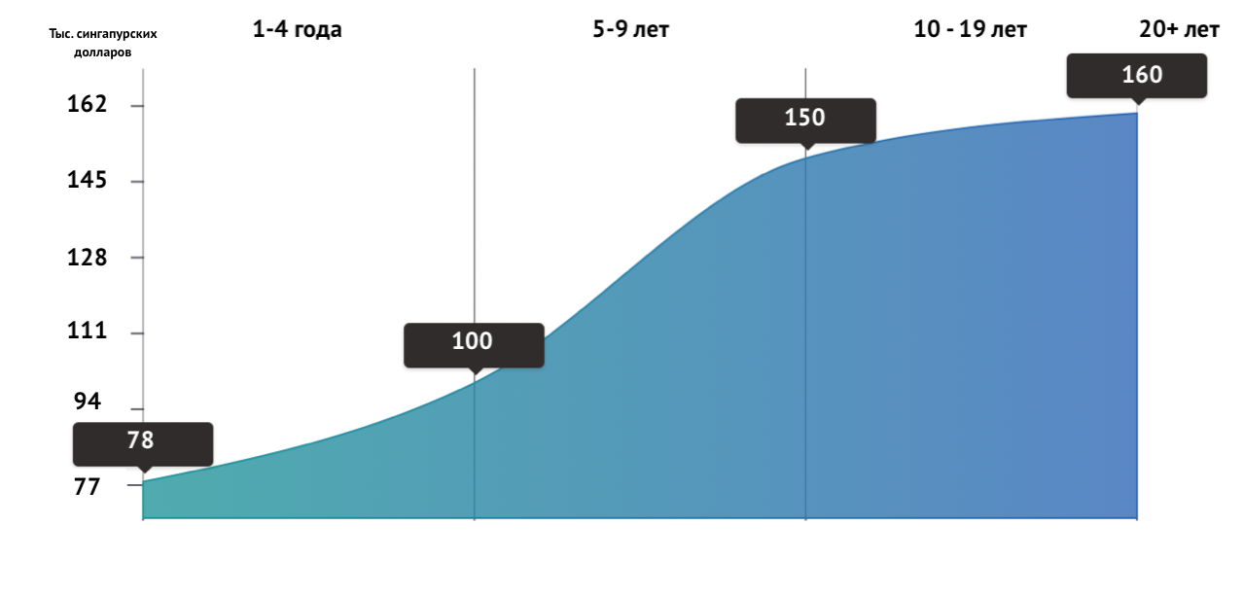
Рис.3 Изменение средней зарплаты врачей в Сингапуре с увеличением стажа работы.

Премии. Обычно врачи в Сингапуре в качестве финансовой мотивации получают премию. Надо отметить, что это не фиксированная ставка, по которой кто-то получает деньги за проданные товары или оказанные услуги. Бонус в большинстве случаев является произвольным и незапланированным. Виды премий:
- индивидуальная премия за результат - форма, при которой сотрудник награждается за достижение или исключительную работу.
- бонусы за результативность компании - некоторые компании разделяют часть прибыли вместе со своими сотрудниками в виде бонусов, которые предоставляются всем. Размер бонуса, чаще всего, будет отличаться от человека к человеку в зависимости от их роли в организации.
- премии на основе целей - предоставляется при достижении важной цели.
- праздничные бонусы - данные премии выдаются к определенной дате и обычно являются знаком признательности.
На основании данных онлайн опроса специалистов из разных стран [4] был составлен график по среднему доходу врачей в странах c развитой системой здравоохранения.
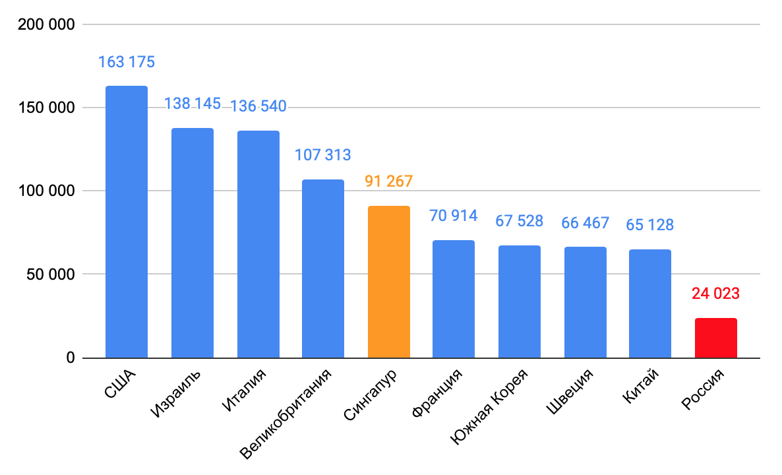
Рис.1 Средний доход врачей за год в долл. США по странам с развитой системой здравоохранения.

Из графика следует, что доходы врачей в России почти в 7 раз ниже, чем в США, почти в 4 раза ниже, чем в Сингапуре и в 2,7 раза меньше, чем в Китае (страны, где используется МНС). А в статье (авторы: Соколов Е.В. и Костырин Е.В.) [3] доказано, что существующая система финансирования здравоохранения России никогда не позволит сделать зарплату врачей достойной, и что переход на МНС решает эту задачу.
Сингапур, избавившись от колониальной зависимости в 1984г. от бюджетного финансирования здравоохранения перешел на МНС. В результате при наименьших затратах от ВВП на здравоохранение (всего 3%) добился впечатляющих результатов. На 2018г. ВВП на душу населения 101 387 долл. США (третье место в мире) в 1,6 раза больше, чем в США и в 3,5 раза больше, чем в России. По продолжительности жизни Сингапур находится на четвертом месте в мире – 83,5 года; в России – 72,4 года (109 место в мире). По данным смертности на 2018 год на 10 месте 2,2 на 1000 родившихся; Россия на 53 месте, 6,5 на 1000 родившихся. Оснащение передовой медицинской техникой и обусловленное этим качество медицинского обслуживания в Сингапуре на самом высоком уровне.
Выше было показано, что граждане Сингапура без всяких очередей могут по своему желанию лечиться как в государственных, так и в частных медицинских организациях, причем могут это делать и одновременно, а доходы врачей в четыре раза выше, чем в России. Следует отметить, что в России переход с бюджетного финансирования к ОМС был начат в 1993 году, всего на 9 лет позже, чем в Сингапуре.
Но как было показано выше, отчисления от заработной платы 5,1% идут не тем, кто их заработал (работающим гражданам), а в фонды и страховым компаниям и до работающих и медицинских организаций доходит только одна третья часть. Следует подчеркнуть, такого подхода как в России, чтобы страховые компании распоряжались средствами ОМС (средствами работающих граждан) никак не рискуя своим капиталом нет ни в одной стране мира. Добровольное медицинское страхование, используемое во всех развитых странах – пожалуйста, но только не ОМС.

Список литературы
- Соколов Е.В., Гречкин Д.А. Система финансирования здравоохранения в Сингапуре. // Экономика и управление: проблемы, решения. 2017. №10, Том 1. с. 45-52
- Соколов Е. В., Гречкин Д. А. Развитие систем финансирования здравоохранения в Китае. // Экономика и управление: проблемы, решения. 2019. №9, Том 1.
- Соколов Е.В., Костырин Е.В. Медицинские накопительные счета как инструмент роста заработной платы врачей и мотивации граждан России к высокопроизводительному труду и здоровому образу жизни. // Экономика и управление: проблемы, решения. 2020. №7, Том 1.
- Doctor / Physician Average Salaries in Singapore 2020 [Электронный ресурс] URL: http://www.salaryexplorer.com/salarysurvey.php?loc=196&loctype=1&job=13&jobtype=2
- Hospital beds (per 10 000 population) // World Health Organization [Электронный ресурс] URL: https://www.who.int/data/gho/data/indicators/indicator-details/GHO/hospital-beds-(per-10-000-population)
- International health care system profiles: Singapore // The Commonwealth Fund
[Электронный ресурс] URL: https://www.commonwealthfund.org/international-health-policy-center/countries/singapore
- Medical doctors (per 10 000 population) // World Health Organization [Электронный ресурс] URL: https://www.who.int/data/gho/data/indicators/indicator-details/GHO/medical-doctors-(per-10-000-population)
- MEDISAVE // Ministry of Health (MOH) Singapore [Электронный ресурс] URL: https://www.moh.gov.sg/cost-financing/healthcare-schemes-subsidies/medisave
- Соколов Е.В., Костырин Е.В. Экономико-математические модели управления бюджетными поликлиниками города Москвы. // Экономика и управление: проблемы, решения. 2017. №12, Том 1. с. 58-71
- Федеральная служба государственной статистики по г. Москве и Московской области [Электронный ресурс]. URL: https://mosstat.gks.ru/folder/64634 (дата обращения 16.06.2020)

References
- 1. Sokolov E.V., Grechkin D.A. Health financing system in Singapore. // Economics and Management: Problems, Solutions. 2017. No. 10, Volume 1. p. 45-52
- Sokolov EV, Grechkin DA Development of health financing systems in China. // Economics and Management: Problems, Solutions. 2019. No. 9, Volume 1.
- Sokolov E.V., Kostyrin E.V. Medical savings accounts as a tool for increasing the salaries of doctors and motivating Russian citizens to high-performance work and a healthy lifestyle. // Economics and Management: Problems, Solutions. 2020.No. 7, Volume 1.
- Doctor / Physician Average Salaries in Singapore 2020 [Electronic resource] URL: http://www.salaryexplorer.com/salary-survey.php?loc=196&loctype=1&job=13&jobtype=2
- Hospital beds (per 10 000 population) // World Health Organization [Electronic resource] URL: https://www.who.int/data/gho/data/indicators/indicator-details/GHO/hospital-beds-(per-10-000-population)
- International health care system profiles: Singapore // The Commonwealth Fund
[Electronic resource] URL: https://www.commonwealthfund.org/international-health-policy-center/countries/singapore
- Medical doctors (per 10 000 population) // World Health Organization [Electronic resource] URL: https://www.who.int/data/gho/data/indicators/indicator-details/GHO/medical-doctors-(per-10-000-population)
- MEDISAVE // Ministry of Health (MOH) Singapore [Electronic resource] URL: https://www.moh.gov.sg/cost-financing/healthcare-schemes-subsidies/medisave
- Sokolov E.V., Kostyrin E.V. Economic and mathematical models of management of budgetary clinics in Moscow. // Economics and Management: Problems, Solutions. 2017. No. 12, Volume 1. p. 58-71
- Federal State Statistics Service for Moscow and the Moscow Region [Electronic resource]. URL: https://mosstat.gks.ru/folder/64634 (date of access 06/16/2020)

